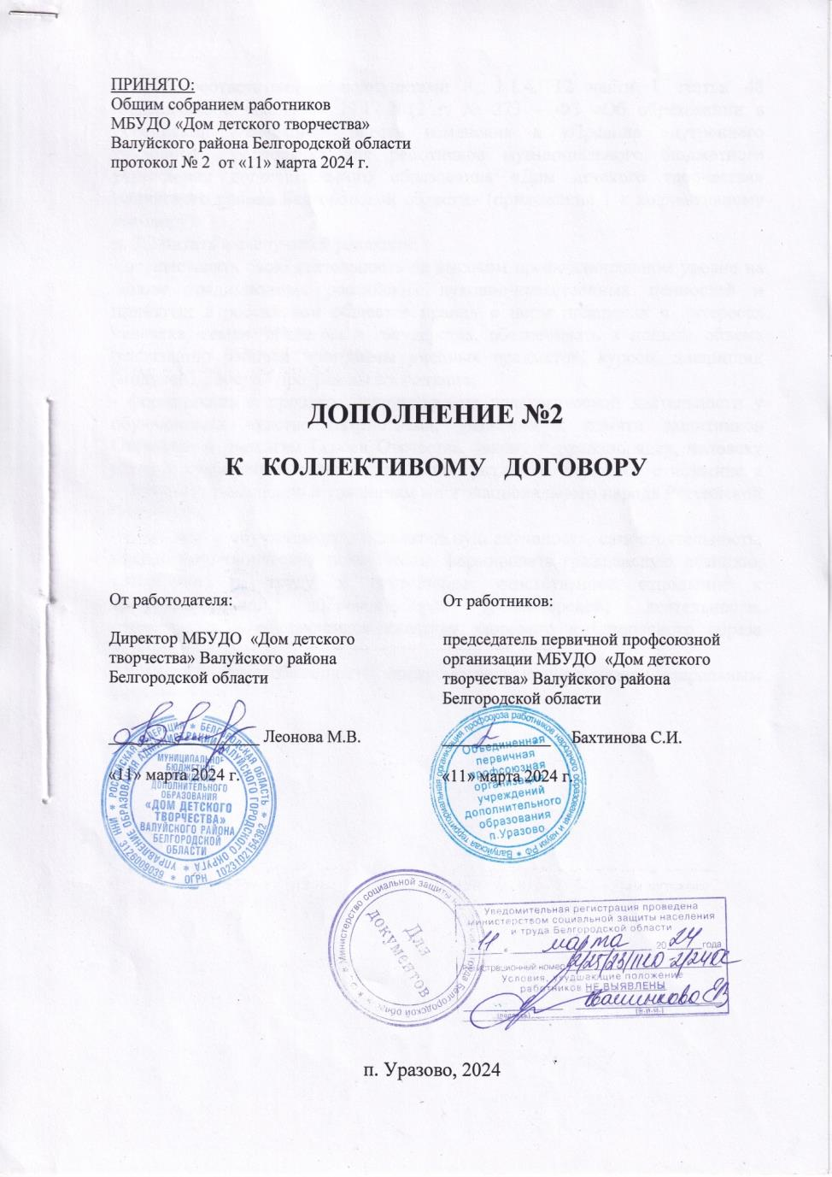

В соответствии с подпунктами 1, 1.1.4, 12 части 1 статьи 48 Федерального закона от 29.12.2012 г. № 273 – ФЗ «Об образовании в Российской Федерации» в коллективный договор. В приложении 1 («Правила внутреннего трудового распорядка для работников муниципального бюджетного учреждения дополнительного образования «Дом детского творчества» Валуйского района Белгородской области») в п. 3.2 внести следующие изменения:
- осуществлять свою деятельность на высоком профессиональном уровне на основе традиционных российских духовно-нравственных ценностей и принятых в российском обществе правил и норм поведения в интересах человека, семьи, общества и государства, обеспечивать в полном объеме реализацию рабочей программы учебных предметов, курсов, дисциплин (модулей), рабочей программы воспитания;
- формировать в процессе осуществления педагогической деятельности у обучающихся чувство патриотизма, уважение к памяти защитников Отечества и подвигам Героев Отечества, закону и правопорядку, человеку труда и старшему поколению, взаимное уважение, бережное отношение к культурному наследию и традициям многонационального народа Российской Федерации;
- развивать у обучающихся познавательную активность, самостоятельность, инициативу, творческие способности, формировать гражданскую позицию, способность к труду и трудолюбие, ответственное отношение к профессиональной, добровольческой (волонтерской) деятельности, формировать у обучающихся культуру здорового и безопасного образа жизни;
- исполнять иные обязанности, предусмотренные настоящим Федеральным законом.

